San Juan, 25 de septiembre de 2025
¡Buenos días familias de 3er grado B!
Me dirijo a ustedes para notificarlos que los alumnos participarán como protagonistas en el acto del 12 de octubre. El mismo será después del feriado. A la brevedad se enviará día y horario, como así también la invitación.
La vestimenta será la siguiente:
Marineros: Matheo Leites, German Dates, Jeremías López
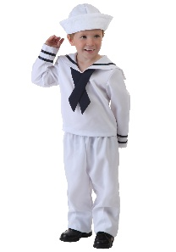
Grupo 1 : Argentina: Alumnos: Micaela Vargas, Valentín Gomez, Francesca Quiroga, Laureano Mercado, Guillermina Sanchez, Josefina Montiveros, Sofía Sánchez, Juan Francisco Jaled.
Vestuario varones: gaucho, con una Bandera de Argentina como accesorio, 90 cm x 1,50 cm aproximadamente, puede ser de tela vegetal bandera.
Vestuario nenas: Paisana, peinada con dos trenzas, con una Bandera de Argentina como accesorio, 90 cm x 1,50 cm aproximadamente, puede ser de tela vegetal bandera.
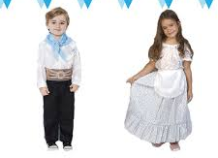
Grupo 2: Brasil: Gabriela Perez, Jeremías Varas, Ángela Ponce, Bautista Zavala, Francisco Solari, Olivia Villavicencio, Benjamín Cuello, Ema Carrizo, Misael Toledo
Varones: pantalón negro, camisa o remera de colores (sin maracas)
Nenas: Pollera de colores, remera colores o camisa con un nudo en la parte delantera. (sin maracas)

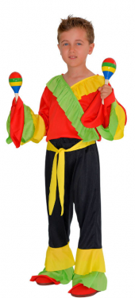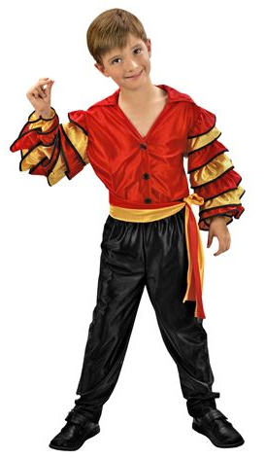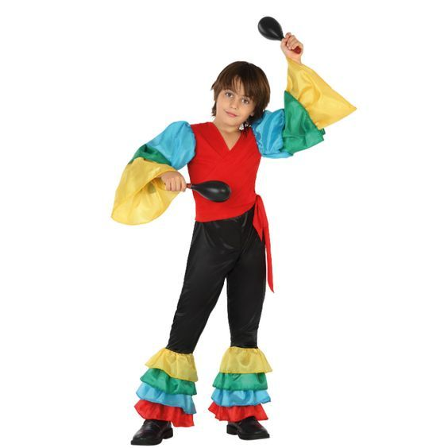
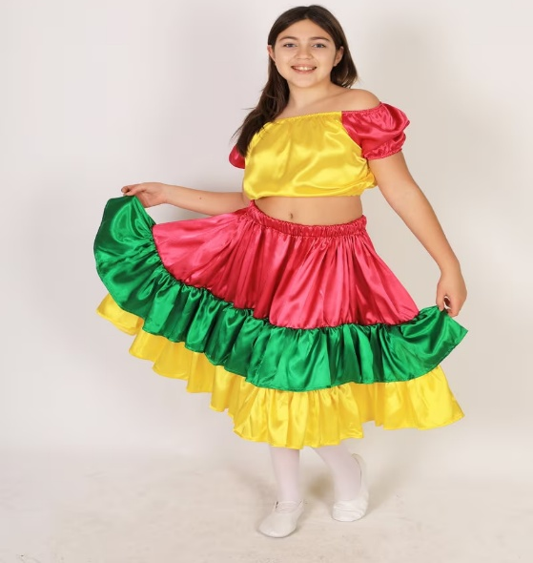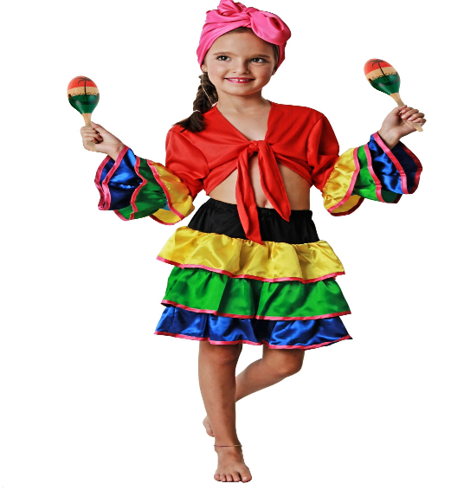
Grupo 3: Sudáfrica : Isabella Quiroga, Juan Ignacio Chavero, Luciano Aguirre, Ema Medina, Alma Tapia, Julian Molina, Martín D angelo, Luca Pineda.
Varones: Remera de colores, pantalón corto o largo de algún color. Pueden usar algún collar colorido o accesorio.
Nenas: Pollera o vestido de colores, el pelo con un rodete o pañuelo atado, pueden usar aros grandes y collares coloridos
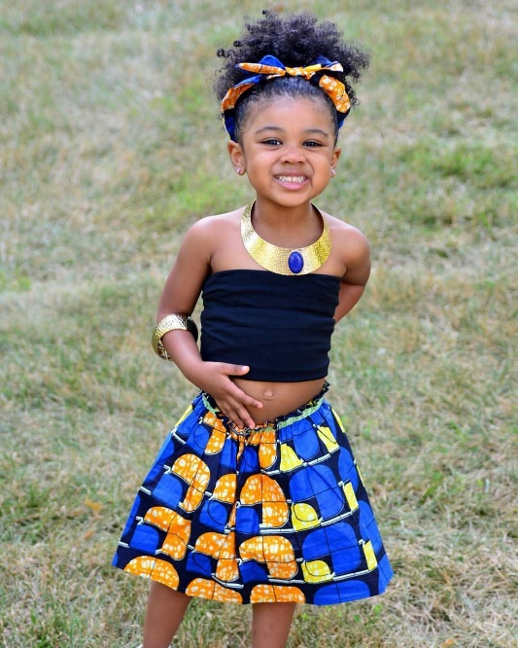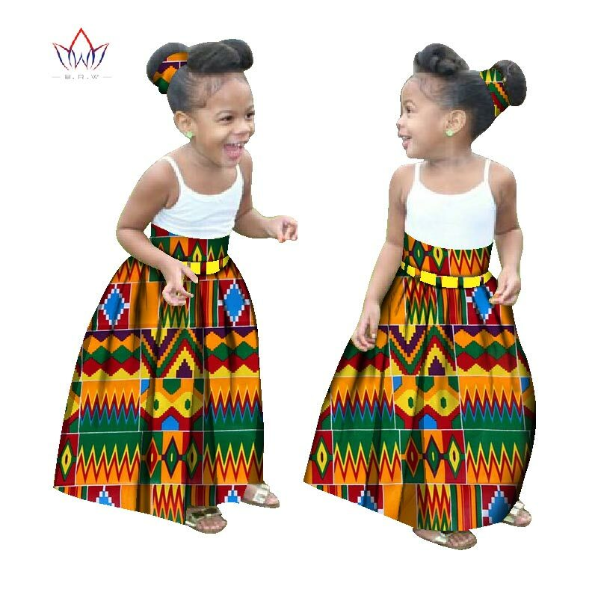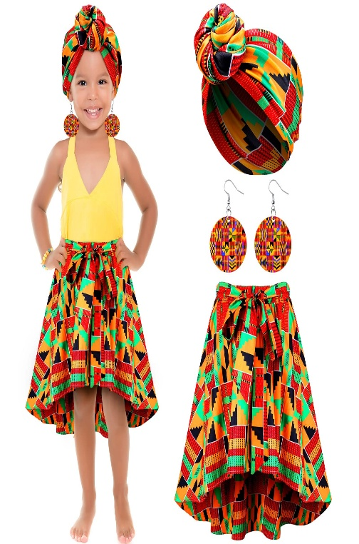
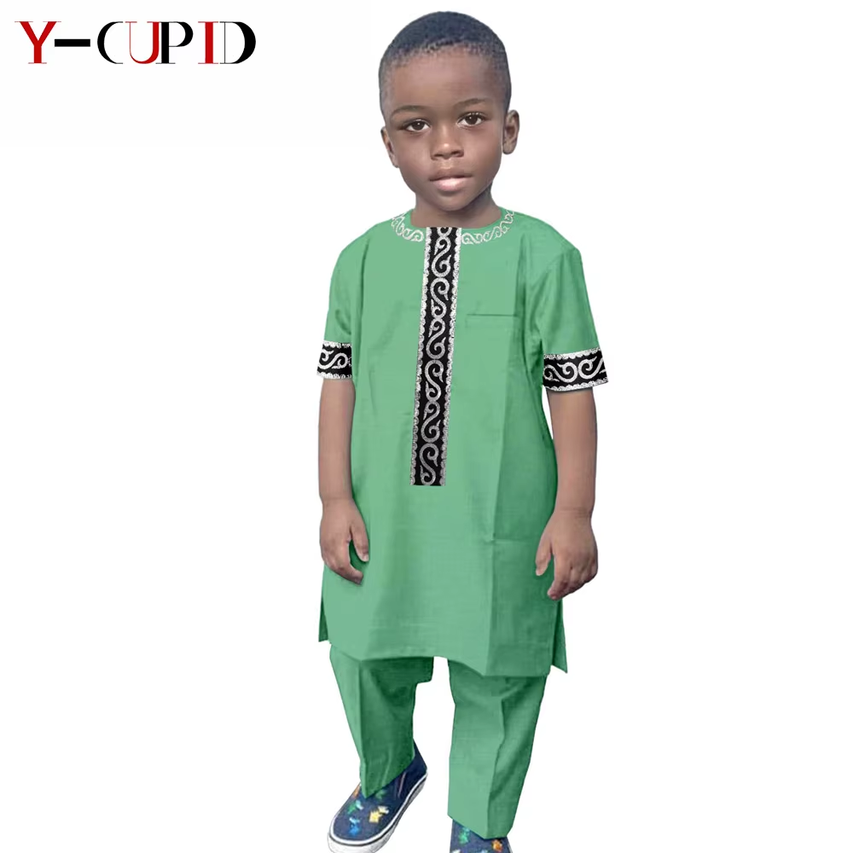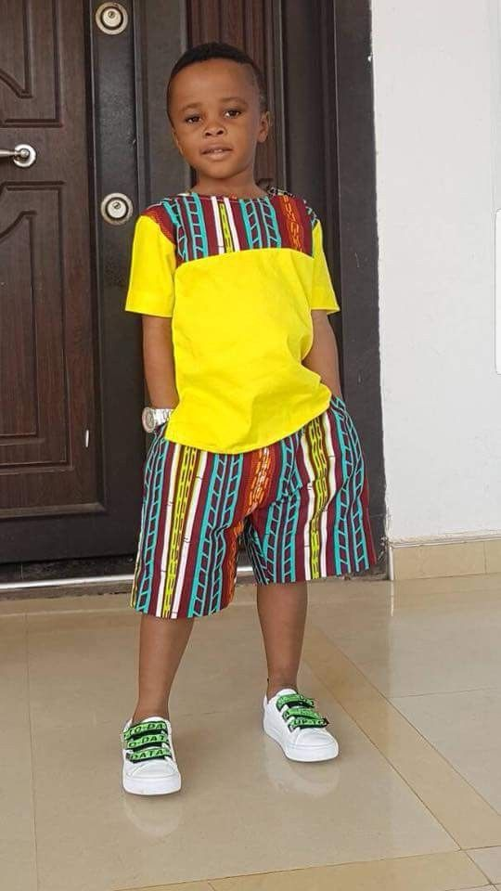

Todos las imágenes son a modo de ejemplo, lo que tengan o consiga estará bien. Lo más importante es que los chicos puedan particitar.

Solicito colaboración con la ornamentación, es por eso que pido que cada familia realice en casa los siguientes corazones con tiras coloridas de cartilina y me las envíen antes del 10/9. Puede ser de distintos tamaños. Envio video de como realizarlos. En lo posible 3 o 4 por alumno.
https://pin.it/1N2aDfFBC
